

**گروه مهندسین صنعت و ساختمان آگرین**

­

مشاوره، طراحی و اجرای سیستم‌های اعلام، اطفاء و دفع دود

؟؟؟؟؟

؟؟؟؟؟؟؟

**AGRIN**

Industrial & Construction Engineers Group

* معرفی مختصر
* شرح خدمات
* مختصری از پروژه­ها
* ساختار سازمانی
* ابلاغیه­ها و تاییدیه­ها

رزومه شرکت شامل:

# فهرست موارد

فهرست موارد 1

بیانیه ماموریت 2

چشم انداز و ارزش‌ها 2

ارزش ها و باورها 2

تاریخچه، رشد و توسعه 3

خدمات ما 4

توانمندی در حوزه نصب 5

مهندسی ارزش سامانه 5

برخی از مشتریان ما 6

مختصری از پروژه ها 7

مختصری از سوابق 8

ساختار سازمانی 9

تصاویر برخی از ابلاغیه ها 10

استانداردها و تاییدیه ها 10

مسئولیت اجتماعی 11

# بیانیه ماموریت

گروه مهندسین صنعت و ساختمان آگرین با تکیه بر تخصص در حوزه­های مختلف مهندسی، نوآوری مستمر و تعهد حرفه‌ای، در راستای ارائه خدمات مشاوره، طراحی، مطالعات، نظارت و مدیریت پروژه­ در حوزه‌های ساختمان، صنعت، راه و راه‌آهن فعالیت می‌نماید. ما با رویکردی جامع، بهینه و پایدار، می‌کوشیم تا زیرساخت‌هایی ایمن، کارآمد و منطبق با نیازهای روز جامعه طراحی و اجرا کنیم. هدف اصلی ما ارتقاء کیفیت ساخت و ساز، بهبود عملکرد پروژه‌ها، توسعه پایدار شهری و صنعتی و ایجاد ارزش افزوده برای کارفرمایان و ذی‌نفعان از طریق راهکارهای مهندسی دقیق، فناوری‌های روز، و رعایت کامل استانداردها و ضوابط ملی و بین‌المللی است.

شرکت آگرین خود را متعهد به ارتقاء سطح رضایت کارفرمایان، به‌کارگیری روش‌های نوین مدیریتی، توسعه دانش فنی تیم مهندسی و ایفای نقش مؤثر در رشد و توسعه زیرساخت‌های کشور می‌داند.

ما می‌خواهیم با ارائه خدمات کیفی به مشتریان حوزه صنایع مختلف شامل ساختمان، راه و راه­سازی، حمل و نقل ریلی و .... علاوه بر پرورش نیروهای جوان و نخبه، مانع از هدر رفت منابع شویم.

**مأموریت گروه آگرین**

# چشم انداز و ارزش‌ها

تبدیل شدن به یکی از معتبرترین و تاثیرگذارترین شرکت‌های مهندسی در سطح ملی و منطقه‌ای در حوزه‌های ساختمان، صنعت، حمل‌ونقل جاده‌ای و ریلی؛ شرکتی که با تکیه بر تخصص، نوآوری و کیفیت خدمات، نقش مؤثری در توسعه پایدار، نوسازی زیرساخت‌ها و افزایش رقابت‌پذیری کشور ایفا می‌کند.

# ارزش ها و باورها

گروه آگرین برای نیل به اهداف سازمانی خود و در راستای چشم انداز تدوین شده، ارزش ها و باورهایی دارد که پایبندی به آن ها را را سرلوحه فعالیت های خود قرار داده است. از قبیل:

**تعهد به کیفیت:** ارائه خدمات با بالاترین سطح کیفی و رعایت کامل استانداردهای فنی و اجرایی.

**صداقت و شفافیت:** پایبندی به اصول اخلاق حرفه‌ای، صداقت در تعاملات و پاسخگویی شفاف به کارفرمایان و ذی‌نفعان.

**نوآوری و به‌روز بودن:** بهره‌گیری از فناوری‌های نوین، روش‌های مهندسی روز دنیا و آموزش مستمر تیم متخصص.

**مشتری‌مداری:** درک دقیق نیازهای کارفرما و ارائه راهکارهای مهندسی سفارشی و اثربخش.

**توسعه پایدار:** رعایت ملاحظات زیست‌محیطی، اجتماعی و اقتصادی در طراحی و اجرای پروژه‌ها.

**کار تیمی و هم‌افزایی:** ترویج فرهنگ همکاری، هم‌افزایی دانش و استفاده بهینه از ظرفیت‌های انسانی.

**مسئولیت‌پذیری اجتماعی:** ایفای نقش فعال در توسعه زیرساخت‌های کشور با رعایت مسئولیت‌های اجتماعی و حرفه‌ای.

# تاریخچه، رشد و توسعه

گروه مهندسین صنعت و ساختمان آگرین در سال ۱۳۸۹ با هدف ارائه خدمات تخصصی در حوزه‌های مهندسی ساختمان، صنعت، راه و حمل و نقل ریلی تأسیس گردید. این شرکت توسط جمعی از مهندسان باتجربه و فارغ‌التحصیلان دانشگاه‌های معتبر کشور بنیان‌گذاری شد که پیش از آن در پروژه‌های ملی و بین‌المللی حضوری فعال و مؤثر داشتند. در نخستین سال‌های فعالیت، آگرین تمرکز خود را بر ارائه خدمات طراحی و نظارت در پروژه‌های عمرانی قرار داد و به‌سرعت با تکیه بر کیفیت خدمات، دقت فنی و پایبندی به زمان‌بندی‌ها، جایگاهی قابل‌اعتماد نزد کارفرمایان دولتی و خصوصی پیدا کرد.

با گسترش دامنه پروژه‌ها و نیاز بازار، شرکت در دهه دوم فعالیت خود وارد فاز توسعه تخصصی شد و با تشکیل تیم‌های فنی مستقل در گرایش‌های مختلف مهندسی، خدمات خود را در حوزه‌هایی چون مطالعات ژئوتکنیک، طراحی سازه‌های صنعتی، مهندسی حمل‌ونقل ریلی، مدیریت پروژه و نظارت عالیه گسترش داد.

امروزه شرکت آگرین با بیش از یک دهه تجربه، ده‌ها پروژه موفق اجرایی در کارنامه خود دارد و با بهره‌گیری از رویکردهای نوین مهندسی، فناوری‌های دیجیتال، و نیروی انسانی متخصص، به‌عنوان یکی از شرکت‌های توانمند و قابل‌اتکای مهندسی مشاور در کشور شناخته می‌شود.

# خدمات ما

|  |  |
| --- | --- |
|  |  |
| **ایمنی و آتش نشانی**  مشاوره، طراحی، نظارت و اجرای:   * طرح ایمنی معماری * سیستم­های اعلام حریق * سیستم­های اطفاء آبی، گازی و فوم * سیستم­های تهویه و دفع دود (اگزاست) * سیستم­های تهویه فشار مثبت پلکان و آسانسور | **تجهیزات ایمنی و آتش نشانی**  تامین تجهیزات اعلام، اطفاء و دفع دود برای:   * سیستم­های اعلام حریق * سیستم­های اطفاء حریق * سیستم­های تهویه و دفع دود (اگزاست) شامل فن F300 و هوای تازه، جت فن، تابلو کنترلی، دمپر، درب­ ضدحریق، صداگیر، لوور، دریچه و ... |
| **C:\Users\Mohammad\Desktop\helmet.png** |  |
| **؟؟؟؟؟؟؟؟؟؟؟؟؟؟؟؟؟؟؟؟؟**   * توضیحات * توضیحات * توضیحات * توضیحات | **؟؟؟؟؟؟؟؟؟؟؟؟؟؟؟؟؟؟؟؟؟**   * توضیحات * توضیحات * توضیحات * توضیحات |

# برخی از مشتریان ما

|  |  |
| --- | --- |
| نشان شرکت | نام شرکت / محوریت خدمات ارائه شده |
|  | **شرکت راه آهن شهری تهران و حومه (مترو)**  محوریت پروژه ها: ؟؟؟؟؟؟؟؟؟؟؟؟؟؟ |
|  | **شرکت مهندسین مشاور رهساز طرح**  محوریت پروژه ها: ساماندهی سامانه تهویه و دفع دود در زیرگذرها، پارکینگ های زیرسطحی، ایستگاه­های مترویی، دپوی قطار و ... |
|  |  |
|  | **شرکت مهندسی پیشگامان رفیع ایرانیان (مپرا) – هلدینگ صنعتی و بازرگانی صنام**  محوریت پروژه ها: طراحی و شبیه سازی سامانه­های تهویه و دفع دود در خطوط مترویی (خطوط 3 و 4 متروی شهر تهران) |
|  |  |
|  |  |
|  |  |

# مختصری از پروژه ها

* طراحی و شبیه­سازی تهویه و دفع دود جهت پروژه توسعه خط 7 متروی تهران (2 ایستگاه)، شرکت سابیر بین الملل (در حال انجام)
* طراحی و شبیه­سازی تهویه و دفع دود جهت پروژه توسعه شرقی خط 2، شرکت سابیر بین الملل (درحال انجام)
* طراحی و شبیه­سازی سامانه تهویه و دفع دود جهت پروژه خط A متروی قم - (12) ایستگاه مترو، شرکت مهندسین مشاور رهساز طرح (1404-1402)
* طراحی و شبیه سازی سیستم تهویه و مدیریت دود در زیرگذر و پارکینگ ساختمان شهرداری شهر شیراز، شرکت مهندسین مشاور رهساز طرح (1404-1403)
* طراحی و شبیه­سازی تهویه و دفع دود جهت پروژه توسعه خط 6، شرکت سابیر بین الملل (1404-1403)
* طراحی و شبیه­سازی سیستم­های تهویه و دفع دود جهت خط 2 متروی اصفهان، (16) ایستگاه، شرکت سابیر بین الملل (1403-1402)
* مطالعات تهویه طرح ساماندهی زیرگذر و پارکینگ­های زیرسطحی مجموعه حرم مطهر رضوی، شرکت مهندسین مشاور رهساز طرح و سازمان فنی و نگهداری حرم مطهری رضوی (1403-1401).
* شبیه­سازی سیستم تهویه طبیعی در زیرگذر محور گویم، شرکت مهندسین مشاور رهساز طرح (1402-1401)
* طراحی سیستم تهویه و دفع دود در دپوی تجمیعی خطوط 3 و 11 متروی تهران، شرکت مهندسین مشاور رهساز طرح (1400)
* مشاور تجهیزات و ساخت بستر تست آکوستیک صداگیر در خط 1 متروی تبریز، گروه صنعتی شاهرخی (1400)
* اطلاعات پروژه
* اطلاعات پروژه
* اطلاعات پروژه
* اطلاعات پروژه

# مختصری از سوابق



پروژه طراحی و شبیه­سازی سیستم تهویه و دفع دود (خط A متروی قم)





پروژه طراحی و شبیه­سازی سیستم تهویه و دفع دود (خط 2 متروی اصفهان)

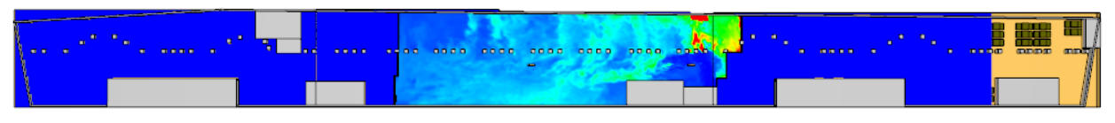

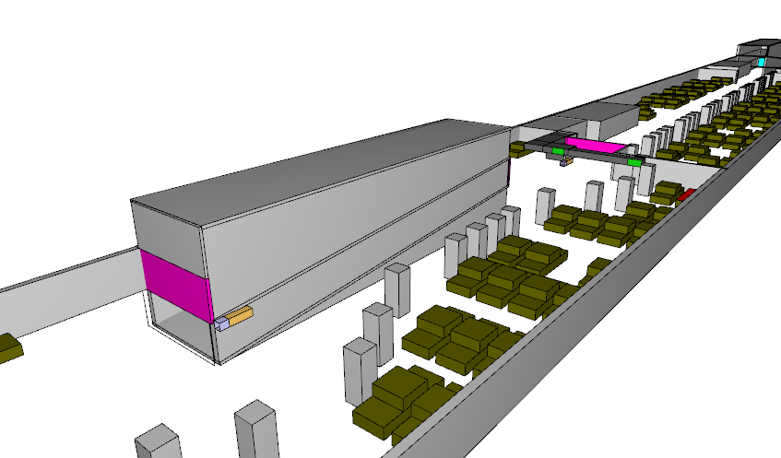

طراحی و شبیه سازی سیستم تهویه و مدیریت دود (پارکینگ ساختمان شهرداری شهر شیراز)

# ساختار سازمانی

# تصاویر برخی از ابلاغیه ها

# استانداردها و تاییدیه ها

|  |  |
| --- | --- |
| شرکت مهندسی سازه تجهیز قرن استاندارد ISO 9001:2015 را به عنوان مدل اجرایی سیستم مدیریت کیفیت خود انتخاب نموده است. در حال حاضر کلیه روش­های اجرایی و دستورالعمل­های کاری مورد نیاز برای اجرای اثربخش سیستم مدیریت کیفیت تدوین شده و همه واحدهای کاری این شرکت مطابق با این رویه­های اجرایی فعالیت خود را انجام و بهبود مستمر در سیستم مدیریت کیفیت را به عنوان یک هدف دائمی برای خود قرار داده­اند.  پس از طراحی، مستند سازی و اجرای اثر بخش سیستم مدیریت کیفیت، شرکت سازه تجهیز قرن در سال 1399 موفق به اخذ گواهینامهISO 9001:2015 گردید.  همچنین اهداف آتی سازه تجهیز قرن در راستای بهبود سیستم­های مدیریتی، اخذ گواهینامه­های ISO 14001 (مدیریت زیست محیطی) و OHSAS 18001 (استاندارد مدیریت ایمنی و بهداشت شغلی) است.امه استاندارد ایزو 9001 |  |
| گواهینامه استاندارد ایزو 9001 |

# مسئولیت اجتماعی

مسئولیت اجتماعی شرکتی (Corporate Social Responsibility) سازه تجهیز قرن شامل وظایف و تعهداتی است که شرکت بایستی در جهت حفظ، مراقبت و کمک به جامعه‌ای که در آن فعالیت می‌کند، انجام دهد. مسئولیت اجتماعی سازه تجهیز قرن به سه دسته تقسیم می شوند:

1. **مسئولیت‌های اجتماعی محیطی**: حفظ محیط زیست و منابع طبیعی
2. **مسئولیت‌های اجتماعی خیرخواهانه**: حمایت از کودکان کار از طریق اختصاص بخشی از درآمدهای حاصله از محل پروژه­ها
3. **مسئولیت‌های اجتماعی اخلاقی**: جنبه اخلاقی مسئولیت اجتماعی این شرکت از اهمیت بیشتری برخوردار است. این مسئولیت ها شامل پرداخت درآمد بیشتر به کارمندان از طریق پاداش­های بالاتر، فراهم کردن فرصت برای بیکاران، اجتناب از کارکردن با شرکت های دارای سابقه و شهرت منفی و غیره می­باشد.